Појам разломка

1. Разломак 2⁄5 је:
прави неправи привидни
2. Разломак 21⁄13 је:
неправи привидни прави
3. Разломак 16⁄4 је:
привидан неправи прави
4. Привидан разломак се може записати као:
неправи број мешовит број природан број
5. Неправи разломак се може записати као:
мешовит број неприродан број природан број
6. Мешовит број се може записати у облику:
неправог разломка правог разломка природног броја
7. Мешовит број 2 3⁄4 записан у облику неправог разломка је једнак:
11⁄4 9⁄4 10⁄4
8. Неправи разломак 12⁄5 записан у облику мешовитог броја је:
1 ⅖ 2 2/10 2 ⅖
9. Који део часа (сата) је 15 минута?
2⁄5 1⁄3 1⁄4
10. Изабери разломке који су мањи од 1:
55⁄56 7⁄8 9⁄11 5⁄5 23⁄6 7⁄3
11. Изабери разломке који су већи од 1:
9⁄13 76⁄78 15⁄8 7⁄5 17⁄18 ¼ 17⁄24
12. Који део фигуре је осенчен?
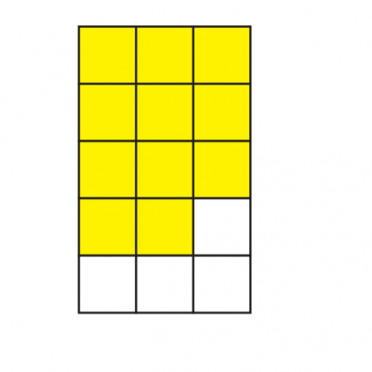
10⁄15 11⁄15 13⁄15

